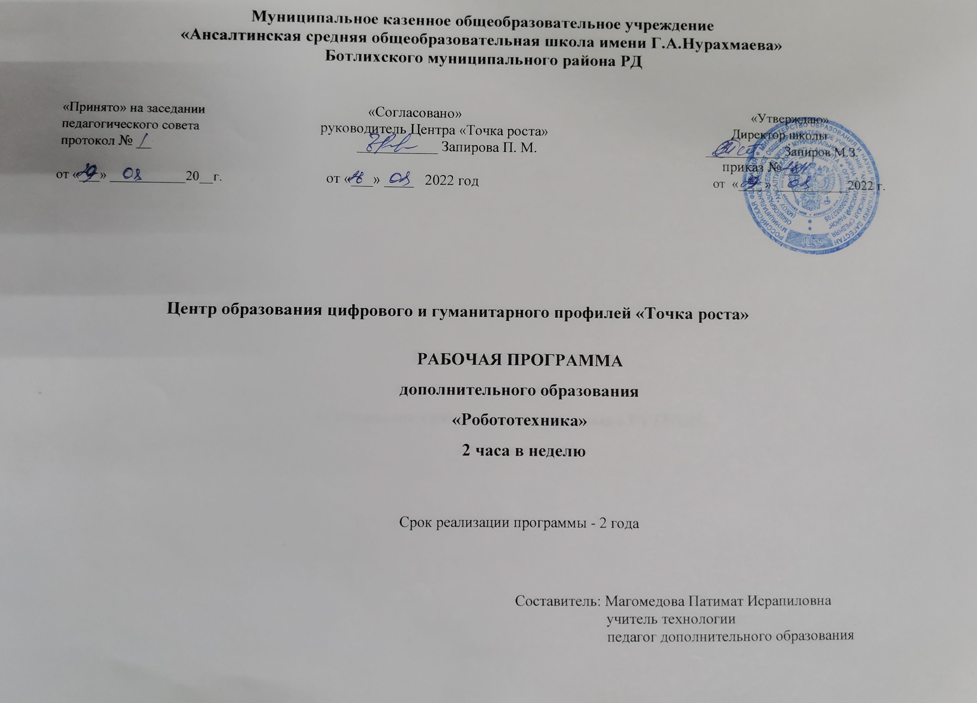

Пояснительная записка

Научно-техническое творчество на сегодняшний день является предметом особого внимания и одним из аспектов развития интеллектуальной одаренности детей. Технические достижения всѐ быстрее проникают во все сферы человеческой жизнедеятельности и вызывают интерес детей и подростков к современной технике. Технические объекты окружают нас повсеместно, в виде бытовых приборов и аппаратов, игрушек, транспортных, строительных и других машин. Дети познают и принимают мир таким, каким его видят, пытаются осмыслить, осознать, а потом объяснить. Известно, что наилучший способ развития технического мышления и творчества, знаний технологий неразрывно связан с непосредственными реальными действиями, авторским конструированием.

Дополнительная общеразвивающая программа «Робототехника» разработана в соответствии с:

1.Федеральный закон Российской Федерации от 29 декабря 2012 г. N 273- ФЗ «Об образовании в Российской Федерации».

2.Постановление Главного государственного санитарного врача РФ от 4 июля 2014 г. № 41 «Об утверждении СанПиН 2.4.4.3172-14 «Санитарно - эпидемиологические требования к устройству, содержанию и организации режима работы образовательных организаций дополнительного образования детей».

3.Приказ Министерства образования и науки РФ от 9 ноября 2018 г.

№ 196 «Об утверждении Порядка организации и осуществления образовательной деятельности по дополнительным общеобразовательным программам».

Направленность программы - техническая.

Сроки реализации программы: 2 года, 136 часов

Уровень освоения содержания программы: базовый.

Возраст обучающихся: 7-17 лет

Формы и режимы занятий. Занятия проводятся 1 раз в неделю по 2 часа. Так как практические работы связаны с индивидуальной деятельностью по проектированию и конструированию, испытанием и запуском модели, оптимальная наполняемость группы составляет 10-15 человек.

Основная форма занятий: упражнения и выполнение групповых и индивидуальных практических работ. При изучении нового материала используются словесные формы: лекция, эвристическая беседа, дискуссия. При реализации личных проектов используются формы организации самостоятельной работы. Значительное место в организации образовательного процесса отводится практическому участию детей в соревнованиях, разнообразных мероприятиях по техническому легоконструированию.

Планируемые результаты

Предметными результатами освоения программы является формирование следующих знаний и умений:

Знания: правила техники безопасности при работе с конструктором; основные соединения деталей LEGO конструктора; понятие, основные виды, построение конструкций; основные свойства различных видов конструкций (жѐсткость, прочность, устойчивость); понятие, виды механизмов и передач, их назначение и применение; понятие и виды энергии; разновидности передач и способы их применения.

Умения: создавать простейшие конструкции, модели по готовым схемам сборки и эскизам; характеризовать конструкцию, модель; создавать конструкции, модели с применением механизмов и передач; находить оптимальный способ построения конструкции, модели с применением наиболее подходящего механизма или передачи; описывать виды энергии; строить предположения о возможности использования того или иного механизма, и экспериментально проверять его, создавать индивидуальные и групповые проекты при работе в команде; уметь самостоятельно решать технические задачи, конструировать машины и механизмы, проходя при этом путь от постановки задачи до работающей модели.

Метапредметными результатами изучения программы является формирование следующих универсальных учебных действий (УУД):

Познавательные УУД: умение определять, различать и называть предметы (детали конструктора); умение выстраивать свою деятельность согласно условиям (конструировать по условиям, по образцу, по чертежу, по заданной схеме и самостоятельно строить схему); умение ориентироваться в своей системе знаний: отличать новое от уже известного; умение использовать для поиска более рациональных решений знаний физических закономерностей и уметь объяснять принцип действия механизмов с использованием физической терминологии.

Регулятивные УУД: умение работать по предложенным инструкциям; умение определять и формулировать цель деятельности на занятии; умение формулировать гипотезу, проводить ее проверку и делать вывод на основе наблюдения.

Коммуникативные УУД: умение интегрироваться в группу сверстников и строить продуктивное взаимодействие и сотрудничество со сверстниками и взрослыми; умение учитывать позицию собеседника (партнѐра); умение адекватно воспринимать и передавать информацию; умение слушать и вступать в диалог.

Личностные УУД: положительное отношение к учению, к познавательной деятельности, желание приобретать новые знания, умения, совершенствовать имеющиеся, умение осознавать свои трудности и стремиться к их преодолению, участие в творческом, созидательном процессе.

Содержание программы:

Раздел 1 «Введение».

Тема: Вводное занятие.

Введение в предмет. Презентация программы. Предназначение моделей. Рычаги, шестерни, блоки, колеса и оси. Названия и назначения деталей. Изучение типовых, соединений деталей. Конструкция. Основные свойства конструкции при ее построении. Ознакомление с принципами описания конструкции. Условные обозначения деталей конструктора. Выбор наиболее рационального способа описания.

Раздел 2 «Простые механизмы. Теоретическая механика».

Тема: Простые механизмы и их применение.

Понятие о простых механизмах и их разновидностях. Рычаг и его применение. Конструирование рычажных механизмов. Рычаги: правило равновесия рычага. Основные определения. Правило равновесия рычага. Построение сложных моделей по теме «Рычаги». Блоки, их виды. Применение блоков в технике. Построение сложных моделей по теме «Блоки». Понятие оси и колеса. Применение осей и колес в технике и быту. Рулевое управление. Велосипед и автомобиль.

Тема: Ременные и зубчатые передачи.

Виды ременных передач; сопутствующая терминология. Применение и построение ременных передач в технике. Зубчатые передачи, их виды. Применение зубчатых передач в технике. Зубчатые передачи. Различные виды зубчатых колес. Зубчатые передачи под углом 90°. Реечная передача.

Раздел 3 «Силы и движение. Прикладная механика»

Тема: Конструирование модели «Уборочная машина»

Установление взаимосвязей. Измерение расстояния. Сила трения, Использование механизмов - конических зубчатых передач, повышающих передач, шкивов. Самостоятельная творческая работа по теме «Использование повышающей передачи в уборочной машине». Тема: Игра «Большая рыбалка»

Использование механизмов, облегчающих работу. Сборка модели - «удилище». Использование механизмов - блоки и рычаги. Самостоятельная творческая работа по теме «Использование блоков».

Тема: Свободное качение.

Измерение расстояния. Калибровка шкал и считывание показаний. Энергия движения (кинетическая). Энергия в неподвижном состоянии (потенциальная) Трение и сопротивление воздуха. Сборка модели - измеритель. Использование механизмов - колеса и оси. Самостоятельная творческая работа по теме «Создание тележки с измерительной шкалой».

Тема: Конструирование модели «Механический молоток»

Трение и сила. Импульс. Количество движения, инерция. Сборка модели - механический молоток. Использование механизмов - рычаги, кулачки (эксцентрики). Изучение свойств материалов. Самостоятельная творческая работа по теме «Вариации рычагов в механическом молотке».

Раздел 4 «Средства измерения. Прикладная математика»

Тема: Конструирование модели «Измерительная тележка»

Измерение расстояния, калибровка и считывание расстояния. Сборка модели «Измерительная тележка». Использование механизмов - передаточное отношение, понижающая передача. Самостоятельная творческая работа по теме «Измерительная тележка с различными шкалами».

Тема: Конструирование модели «Почтовые весы»

Измерение массы, калибровка и считывание масс. Сборка модели - Почтовые весы. Использование механизмов - рычаги, шестерни. Подведение итогов: самостоятельная творческая работа по теме «Вариации почтовых весов».

Тема: Конструирование модели «Таймер»

Измерение времени, трение, энергия, импульс. Сборка модели - Таймер. Использование механизмов - шестерни. Самостоятельная творческая работа по теме «Использование шатунов». Раздел 5 «Энергия. Использование сил природы»

Тема: Энергия природы (ветра, воды, солнца)

Сила и движение. Возобновляемая энергия, поглощение, накопление, использование энергии. Площадь. Использование механизмов - понижающая зубчатая передача. Сборка моделей «Ветряная мельница», «Буер», «Гидротурбина», «Солнечный автомобиль». Самостоятельная творческая работа.

Тема: Инерция.

Преобразование потенциальной энергии в кинетическую. Инерция. Накопление кинетической энергии (энергии движения). Использование энергии. Трение. Уравновешенные и неуравновешенные силы. Изучение маховика как механизма регулировки скорости (повышающая передача) и средства обеспечения безопасности. Исследование маховика как аккумулятора энергии. Использование зубчатых колес для повышения скорости. Передача, преобразование, сохранение и рассеяние энергии в процессе превращения одного вида энергии в другой. Сборка моделей «Инерционная машина», «Судовая лебѐдка». Самостоятельная творческая работа.

Раздел 5 «Машины с электроприводом»

Тема: Конструирование модели «Тягач»

Колеса. Трение. Измерение расстояния, времени и силы. Зубчатые колеса (шестерни). Самостоятельная творческая работа по теме «Конструирование модели «Тягач». Тема: Конструирование модели «Гоночный автомобиль» Повторение тем: Зубчатые колеса, Рычаги, Колеса. Энергия. Трение. Измерение расстояния. Самостоятельная творческая работа по теме «Конструирование модели «Гоночный автомобиль».

Тема: Конструирование модели «Скороход»

Повторение тем: Зубчатые колеса, Рычаги, Связи, Храповой механизм, Использование деталей и узлов. Сила. Трение. Измерение времени. Самостоятельная творческая работа по теме «Конструирование модели «Скороход».

Тема: Конструирование модели «Робопѐс».

Разработка механических игрушек. Рычаги и соединения. Блоки и зубчатые передачи. Использование деталей и узлов. Сила и энергия. Трение. Самостоятельная творческая работа по теме «Конструирование модели «Робопѐс».

Раздел 6 «Пневматика»

Давление. Насосы. Манометр. Компрессор. Сборка моделей «Рычажный подъемник», «Пневматический захват», «Штамповочный пресс», «Манипулятор «рука».

Раздел 7 «Индивидуальная работа над проектами».

Темы для индивидуальных проектов:

- «Катапульта»;

- «Ручная тележка»;

- «Лебѐдка»;

- «Карусель»;

- «Наблюдательная вышка»;

- «Мост»;

- «Ралли по холмам»; - «Волшебный замок»;

- «Подъемник»;

- «Почтовая штемпельная машина»;

- «Ручной миксер»;

- «Летучая мышь».

Тема: Итоговое занятие.

Выставка. Презентация конструкторских работ. Подведение итогов работы за год.

Учебно-тематический план
№ | Тема | Количество часов
№ | Тема | Всего | Теория | Практика
1 | Техника безопасности. Как вести себя в кабинете | 2 | 2
2 | Раздел 1 «Введение» | 2 | 2 | -
3 | Раздел 2 «Компания ЛЕГО. Конструкторы ЛЕГО» | 6 | 4 | 2
4 | Раздел 2 «Простые механизмы. Теоретическая механика» | 22 | 4 | 18
5 | Раздел 3 «Силы и движение. Прикладная механика» | 46 | - | 46
6 | Раздел 4 «Средства измерения. Прикладная математика» | 12 | 2 | 10
7 | Раздел 5 «Энергия. Использование сил природы» | 8 | 4 | 4
8 | Раздел 6 «Машины с электроприводом» | 16 | - | 16
10 | Раздел 7 «Индивидуальная работа над проектами» | 4 | - | 4
 | Итоговое занятие | 2 | 2
 | Всего | 34 | 4 | 30

Календарно-тематический план
№ п/п | Наименование тем | Кол-во часов
 | Техника безопасности. Как вести себя в кабинете | 2
 | Введение в робототехнику | 2
 | Леголэнд. Путешествие в страну Лего | 2
 | Знакомимся с набором LEGO education 9686. (Теория) | 2
 | Знакомимся с набором LEGO education 9686. (Практика) | 2
 | Простые механизмы и их применение. (Теория) | 2
 | Простые механизмы и их применение. (Практика) | 2
 | Механические передачи. (Теория) | 2
 | Механические передачи. (Практика) | 2
 | Конструкции с тремя Зубчатыми колѐсами | 2
 | Конструкция для уменьшения скорости вращения. Конструкция для увеличения скорости вращения | 2
 | Карусель. Коронное зубчатое колесо. Карусель. Сравнение моделей А6 и А7 | 2
 | Карусель. | 2
 | Творческая работа. | 2
 | Скользящая модель. Роликовая модель. | 2
 | Модели с фиксированной осью и с отдельными осями. | 2
 | Конструирование модели «Автомобиль» | 2
 | Конструирование модели «Автомобиль» | 2
 | Творческое задание. Тачка. | 2
 | Конструирование модели «Уборочная машина» | 2
 | Конструирование модели «Уборочная машина» | 2
 | Конструирование модели «Ветряная мельница». | 2
 | Творческая работа. «Осьминожка» | 2
 | Рычаги и оси. Рычаг «Катапульта» | 2
 | Игра «Катапульта» Ось вращения | 2
 | Творческое задание «Шлагбаум» | 2
 | «Шкивы». Ведомый шкив, ведущий шкив. «Шкивы» - увеличение скорости вращения. | 2
 | «Шкивы» - уменьшение скорости вращения. Закреплѐнный шкив, или «Блок» | 2
 | Игра «Большая рыбалка» | 2
 | Свободное качение | 2
 | Конструирование модели «Механический молоток» | 2
 | Конструирование модели «Маятник» | 2
 | Конструирование модели «Подъемный кран» | 2
 | Конструирование модели «Подъемный кран» | 2
 | Конструирование модели «Собачка» | 2
 | Конструирование модели «Луноход» | 2
 | Конструирование модели «Луноход» | 2
 | Создание модели по заданию свойств «Динозавр» | 2
 | Создание модели по заданию свойств «Карусель» | 2
 | Конструирование модели «Измерительная тележка» (Теория) | 2
 | Конструирование модели «Измерительная тележка» (Практика) | 2
 | Конструирование модели «Почтовые весы» | 2
 | Конструирование модели «Почтовые весы» | 2
 | Конструирование модели «Таймер» | 2
 | Конструирование модели «Таймер» | 2
 | Энергия природы (ветра, воды, солнца) (Теория) | 2
 | Энергия природы (ветра, воды, солнца) (Практика) | 2
 | Инерция. Преобразование потенциальной энергии в кинетическую. (Теория) | 2
 | Инерция. Преобразование потенциальной энергии в кинетическую. (Практика) | 2
 | Конструирование модели «Тягач» | 2
 | Конструирование модели «Тягач» | 2
 | Конструирование модели «Гоночный автомобиль» | 2
 | Конструирование модели «Гоночный автомобиль» | 2
 | Конструирование модели «Скороход» | 2
 | Конструирование модели «Скороход» | 2
 | Конструирование модели «Робопес» | 2
 | Конструирование модели «Робопес» | 2
 | Рычажный подъемник (Теория) | 2
 | Рычажный подъемник (Практика) | 2
 | Пневматический захват | 2
 | Пневматический захват | 2
 | Штамповочный пресс | 2
 | Штамповочный пресс | 2
 | Манипулятор «рука» | 2
 | Манипулятор «рука» | 2
 | «Индивидуальная работа над проектами» | 2
 | «Индивидуальная работа над проектами» | 2
 | Итоговое занятие | 2

Формы аттестации и их периодичность

Виды контроля:

-входной контроль – 1 на вводном занятии. Форма: беседа с обучающимися и их родителями.

- промежуточный контроль, проводимый во время занятий – демонстрация выполнения кейсов, выставки работ.

- итоговый контроль, проводимый после завершения всей учебной программы. Форма: демонстрация созданных проектов

Формы проверки результатов:

- наблюдение за обучающимися в процессе работы;

- демонстрация решения кейсов

- индивидуальные и коллективные творческие проекты;

- беседы с обучающимися и их родителями.

Формы отслеживания и фиксации образовательных результатов:

журнал посещаемости;

материал анкетирования и тестирования;

демонстрация созданных проектов и решения кейсов

Итоговая аттестация обучающихся проводится по результатам подготовки и защиты проекта.

